|  |
| --- |
|  |
| TOP Projekti |
| Käyttöohje sivustoille |

|  |
| --- |
| Furqan Noor ja Abdikarim Mohamud  12-1-2021 |

Sisällysluettelo

Pääsivun käyttöohje 1

Chattisovelluksen käyttöohje 3

Shakki pelin käyttöohje 5

Notes sivuston käyttöohje 6

Galleria sivuston käyttöohje 7

Käärme pelin käyttöohje 8

Kello sivustokäyttöohje 9

# Pääsivun käyttöohje

Pääsivu on tehty HTML ja CSS käyttäen siinä on myös JS käytössä.

Jos sivuun haluaa lisätä uutta linkkiä toiseen sivustoon niin sen saa tehtyä alla olevan koodin avulla.

<a href="../snake/index.html">

    <img src="../snake/sanke.png">

</a>

Eli <a href =” linkki sivustoon”>

    <img src =” linkki kuvaan”>

<a>

Jos haluaa vaihtaa taustakuvaa niin sen pystyy vaihtamaan CSS:n avulla alla esimerkki.

body{

    background-image: url("../main/background.jpg");

    background-size: cover;

    overflow: hidden;

}

Sivuston alakulman ”taskbar” värin pystyy vaihtaa CSS:n avulla alla esimerkin tavalla.

.footer{

    border: 5px solid #3f87ec;

    position: fixed;

    left: 0;

    bottom: 0;

    width: 100%;

    height: 40px;

    background-color: #2157d4;

}

Start nappulan värin pystyy vaihtamaan alla esimerkin avulla.

.startbox{

    border: 5px solid #2c9427;

    background-color: #3fa141;

    border-radius: 20px;

    margin-top: -5px;

    margin-left: -20px;

    margin-bottom: -10px;

    width: 150px;

    height: 40px;

}

Start nappulan windows logon pystyy suurentamaan ja pienentämään alla olevan esimerkin avulla.

img{

    margin-top: 5px;

    margin-left: 15px;

    max-width: 35px;

    max-height: 30px;

}

Start nappulan windows logon pystyy vaihtamaan HTML:n avulla alla esimerkki.

<body>

    <div class="footer">

        <div class="startbox">

            <div class="wrapper">

                <input type="checkbox" id="btn" hidden>

                <label for="btn" class="menu-btn">

                </label>

                <nav id="sidebar">

                <div class="sidebarbox"></div>

                <div class="shadow"></div>

                <div class="title">Startmenu</div>

                <div class="sidebarboxtwo"></div>

                </div>

                </ul>

              </nav>

            <img src="../main/xp logo.png">

            <p>Start</p>

        </div>

    </div>

    </div>

    </div>

</body>

# Chattisovelluksen käyttöohje

Chattisovellus on tehty PHP, CSS ja JS käyttäen.

Nämä kaikki sivustot ovat xamppissa.

Jos haluaa chatin toimivan niin ensiksi pitää luoda taulukot phpMyAdmin sivustoon. Sen pystyy tekemään menemällä localhost/phpmyadmin sivustoon. Siellä voit luoda uuden käyttäjän. Sitten kun olet luonut uuden käyttäjän kirjaudu sillä ja voit mennä SQL kohtaan ja kirjoittaa alla olevan koodin, jotta se rakentaa taulukot.

SET SQL_MODE = "NO_AUTO_VALUE_ON_ZERO";

START TRANSACTION;

SET time_zone = "+00:00";

CREATE TABLE `messages` (

  `msg_id` int(11) NOT NULL,

  `incoming_msg_id` int(255) NOT NULL,

  `outgoing_msg_id` int(255) NOT NULL,

  `msg` varchar(1000) NOT NULL

) ENGINE=InnoDB DEFAULT CHARSET=utf8mb4;

CREATE TABLE `users` (

  `user_id` int(11) NOT NULL,

  `unique_id` int(255) NOT NULL,

  `fname` varchar(255) NOT NULL,

  `lname` varchar(255) NOT NULL,

  `email` varchar(255) NOT NULL,

  `password` varchar(255) NOT NULL,

  `img` varchar(255) NOT NULL,

  `status` varchar(255) NOT NULL

) ENGINE=InnoDB DEFAULT CHARSET=utf8mb4;

ALTER TABLE `messages`

  ADD PRIMARY KEY (`msg_id`);

ALTER TABLE `users`

  ADD PRIMARY KEY (`user_id`);

ALTER TABLE `messages`

  MODIFY `msg_id` int(11) NOT NULL AUTO_INCREMENT;

ALTER TABLE `users`

  MODIFY `user_id` int(11) NOT NULL AUTO_INCREMENT;

COMMIT;

Kun olet liitänyt tuon koodin SQL kohtaan paina go/jatka sitten se luo **messages** ja **users** taulukon.

Taulukoiden liitäminen sivustoon tapahtuu PHP kansion config.php tiedoston avulla. Siinä vaihdat kaikki alla olevat sinun käyttäjäsi tietoihin. Hostname pysyy localhostina. sinun pitää vain vaihtaa username, password ja dbname on sama kuin username.

  $hostname = "localhost";

  $username = "testi";

  $password = "kokeilu";

  $dbname = "testi";

Kun olet saanut liitettyä MySQL taulukot sivustoon voit kokeilla sitä.

****Jos haluat poistaa käyttäjiä sen pystyy tekemään MySQL **users** taulukon avulla koska kaikki käyttäjät, jotka kirjautuvat sivustoon lisätään automattisesti users taulukoon ja niiden kaikki antamat tiedot ovat myös siinä taulukossa.

Jos haluat poistaa viestit voit tehdä sen **messages** taulukon avulla.

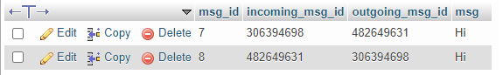

Jos haluat vaihtaa sivuston tausta väriä sen pystyy tekemään style.css:n avulla.

body{

  display: flex;

  align-items: center;

  justify-content: center;

  min-height: 100vh;

  background: #f7f7f7;

  padding: 0 10px;

}

# 

# Shakki pelin käyttöohje

Shakki-pelin taustaväriä voi muokata tästä koodista, kun avaat style.css koodin. Se on 10 rivissä ja voit muuttaa sen minkä väriseksi itse haluat. Taustavärin ei myös ole pakko olla lineaarinen gradientti, vaan se voi olla myös pelkästään yksi väri.

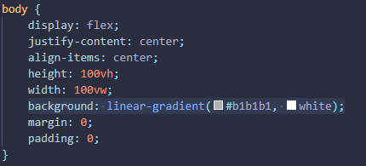

Kaikki muut värit voi muuttaa näistä rivistä. Olen nimennyt ne hyvin, jotta se on helpompi ymmärtää, että mitä asia henkilö muokkaa.

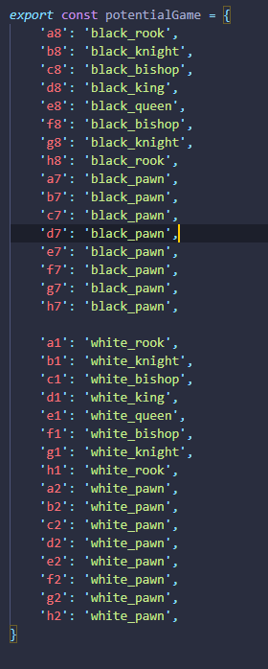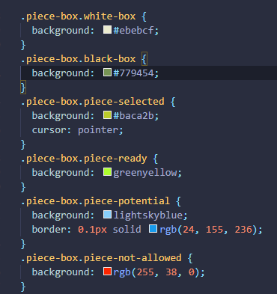

Voit myös vaihtaa jokaisen palikkan syntypaikkaa alussa, joten jos haluat jostain syystä vaihtaa kuninkaan ja lähetin paikkaa, voit etsiä muutettavan kuninkaan sijainnin ja nimetä sen uudelleen "black_bishop" tai "valkoinen_bishop", jolloin siitä tulee lähetti.

# Notes sivuston käyttöohje

Sivuston värit voidaan vaihtaa main.css avulla näistä riveistä.

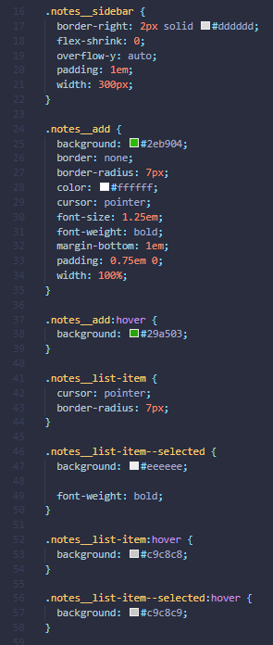

voit muuttaa valmiiksi tehtyä tekstiä, kun luot uuden muistiinpanon app.js-tiedostosta näillä riveillä.

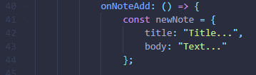

sovelluksessa ei ole niin paljon muutettavia asioita sen yksinkertaisuuden vuoksi. se on enimmäkseen funktioita eikä niin paljon muokattavia html- ja css-koodeja.

# Galleria sivuston käyttöohje

Galleria sivusto on tehty PHP ja CSS:n avulla. Galleria sivun toimimiseen sinun pitää ensiksi luoda taulukko phpMySQL sivustoon, jotta kaikki kuvat tallentuisivat siinne. Taulukon pystyy luomaan SQL kohtaan liittämällä alla olevan koodin.

CREATE TABLE IF NOT EXISTS `images` (

    `id` int(11) NOT NULL AUTO_INCREMENT,

    `title` text NOT NULL,

    `description` text NOT NULL,

    `filepath` text NOT NULL,

    `uploaded_date` datetime NOT NULL DEFAULT CURRENT_TIMESTAMP,

    PRIMARY KEY (`id`)

) ENGINE=InnoDB AUTO_INCREMENT=7 DEFAULT CHARSET=utf8;

Kun olet luonut taulukon phpMySQL sivustoon omaan käyttäjään sen jälkeen voit muokata **functions.php** tiedostoa ja muuttaa alla olevat tiedot omaan käyttäjän/taulukon tietoihin.

    $DATABASE_HOST = 'localhost';

    $DATABASE_USER = 'testi';

    $DATABASE_PASS = 'kokeilu';

    $DATABASE_NAME = 'testi';

Jos haluat poistaa kuvia sen pystyy tekemään sivustossa mutta sen saa myös tehtyä phpMySQL **images** taulukon kautta.

Jos haluat vaihtaa sivuston värit sen pystyy tekemään CSS tiedostossa. Alla esimerkki.

body {

    background-color: #FFFFFF;

    margin: 0;

}

.navtop {

    background-color: #3f69a8;

    height: 60px;

    width: 100%;

    border: 0;

# Käärme pelin käyttöohje

Voit muuttaa verkkosivuston taustakuvaa tältä riviltä "*background-image: url(./snake_background_new.jpg);*".

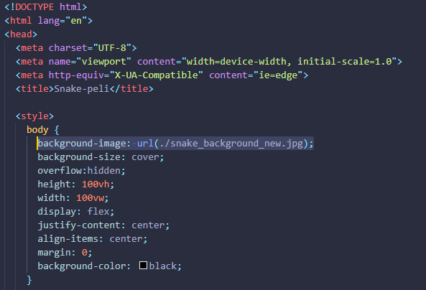

Muuta url():n sisällä oleva teksti haluamallesi kuvatiedostolle ja muista lisätä .png tai .jgp. Myös jos kuva on kansiossa, sinun on käytettävä ”./” koodia löytääksesi valokuvan kansiosta. Suosittelen, että kuva on **samassa** kansiossa muiden koodien kanssa.

Voit myös muokata pelilaudan taustavärin, käärmeen ja ruoan väri,

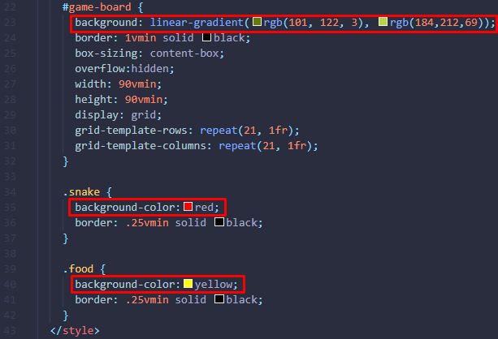

# Kello sivuston käyttöohje

Kello sivuston tekemiseen on käytetty HTML, CSS ja JS.

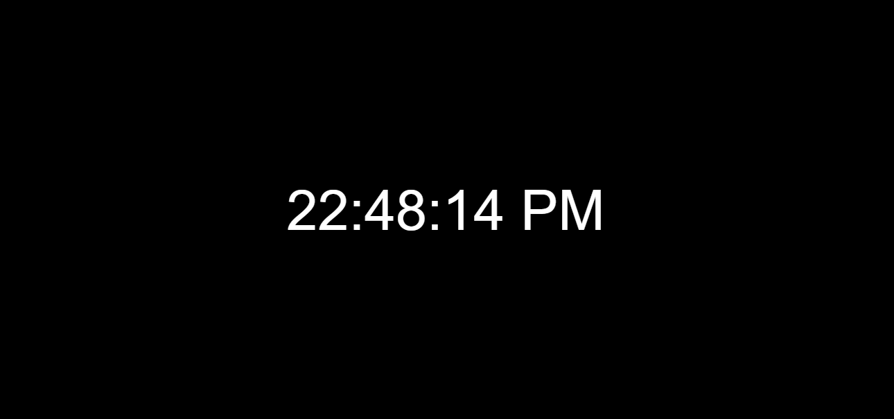

Kello sivustossa kello näyttää tarkan ajan.